Индивидуальный проект. 3 этап.

Парфенова Елизавета Евгеньевна

Содержание

# 1 Цель работы

Добавить информацию о навыках, опыте и достижениях. Выложить два поста.

# 2 Задание

1. Добавить к сайту достижения.

* Добавить информацию о навыках (Skills).
* Добавить информацию об опыте (Experience).
* Добавить информацию о достижениях (Accomplishments).

1. Сделать пост по прошедшей неделе.
2. Добавить пост на тему “Язык разметки Markdown.”

# 3 Выполнение лабораторной работы

Первым шагом я начала изменять информацию на сайте. Для этого я зашла в папку work/solo/content/home и открыла документ оттуда через VS Code. Я начала с навыков, это файл “skills”. В нем я изменила информацию о скилах и иконки, которые этим скилам соответсвуют. (рис. 1)

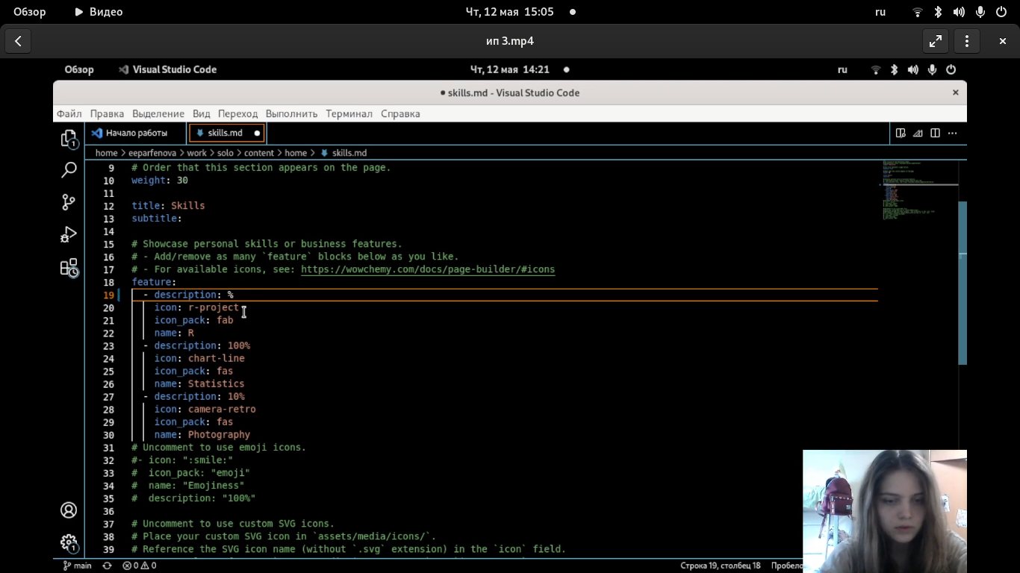

Рис. 1: Изменение навыков

После в той же папке я нашла файл “experience” и изменила информацию в нем. (рис. 2)

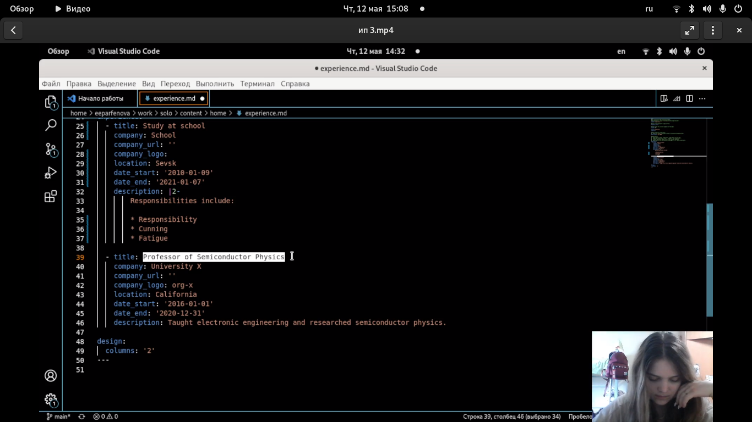

Рис. 2: Изменение опыта

Последним я изменила файл “accomplishments”. (рис. 3)

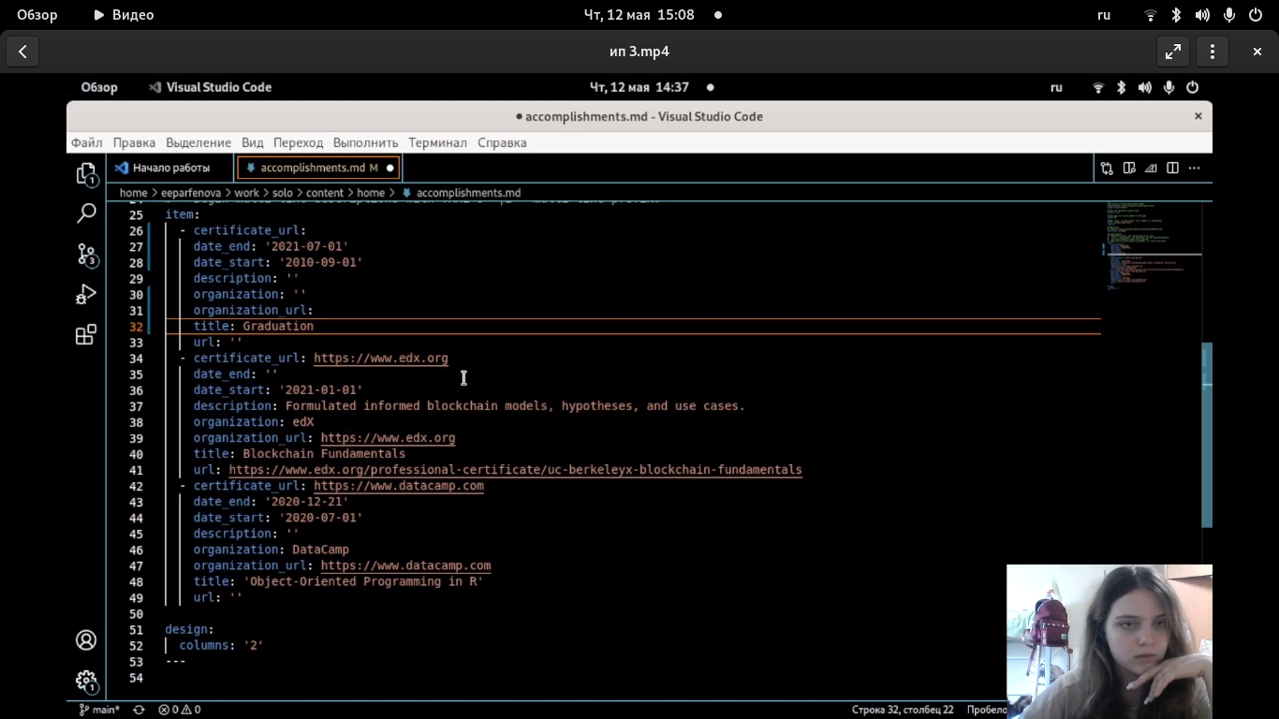

Рис. 3: Изменение достижений

После я перешла к созданию постов. Вначале я создала папки для этих постов. Для этого я открыла solo в терминале и набрала команды ***hugo new –kind post post/Моя-2-неделя*** и ***hugo new –kind post post/Markdown***.(рис. 4)

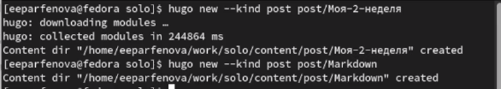

Рис. 4: Добавлений папок постов

После я открыла в VS Code файл из первой папки и вставила туда заоранее подготовленный пост о прошедшей неделе. Также в папку поста я перенесла нужную картинку и переименовала ее. (рис. 5)

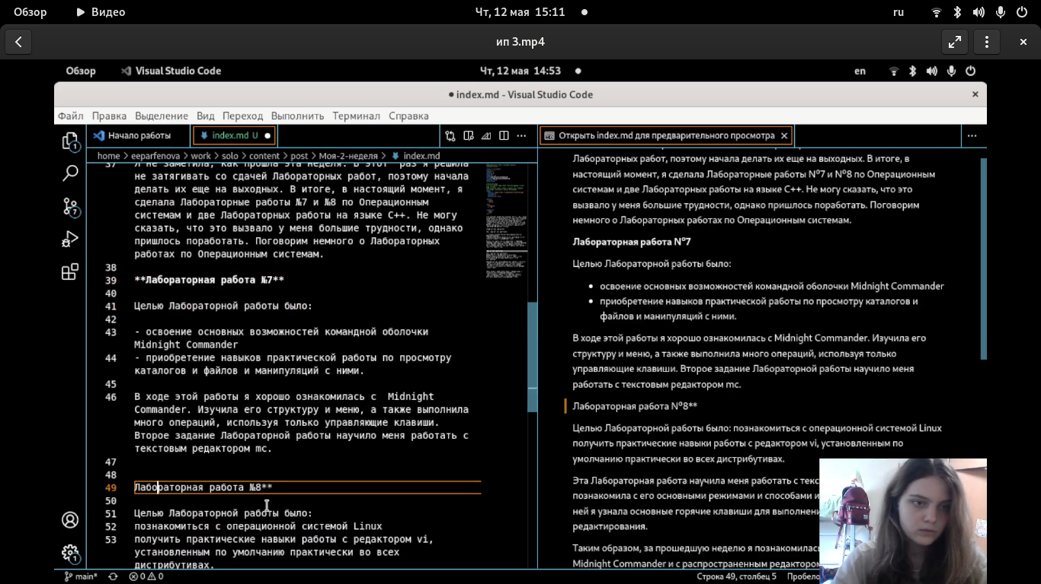

Рис. 5: Добавлений первого поста

Все то же самое я проделала и для второго поста по языку разметки. Пост был подготовлен заранее. (рис. 6)

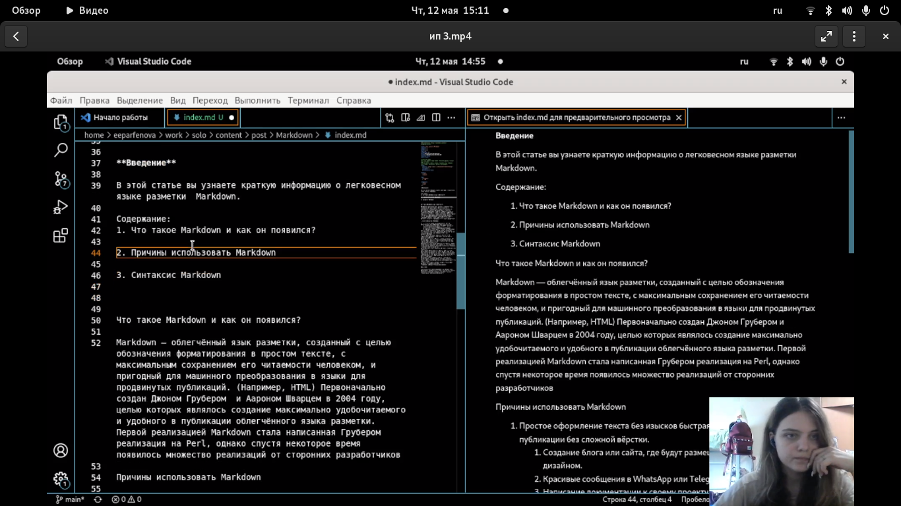

Рис. 6: Добавлений второго поста

После я перешла в solo, открыла папку в терминале и набрада команду ***hugo***. (рис. 7).

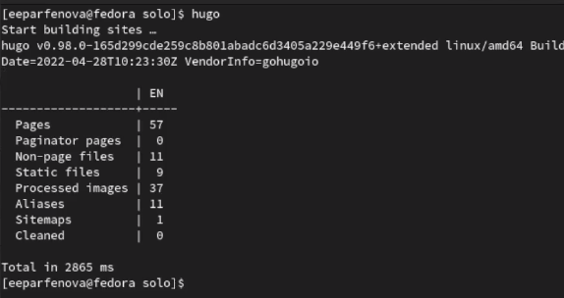

Рис. 7: Вызов hugo

Далее перешла в папку public, открыда ее в терминале и набрада три стандартные команды: git add .,git commit -am и giy push origin main. (рис. 8).

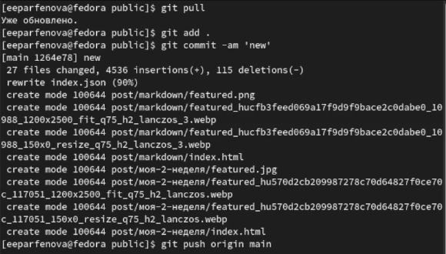

Рис. 8: Стандартные команды

Далее перешла в solo и сделала тоже самое. (рис. 9).

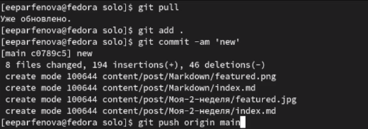

Рис. 9: Стандартные комнады

Последним шагом я обновила сайт и проверила внесенные изменения. Изменилась информация и добавились посты. (рис. 10).

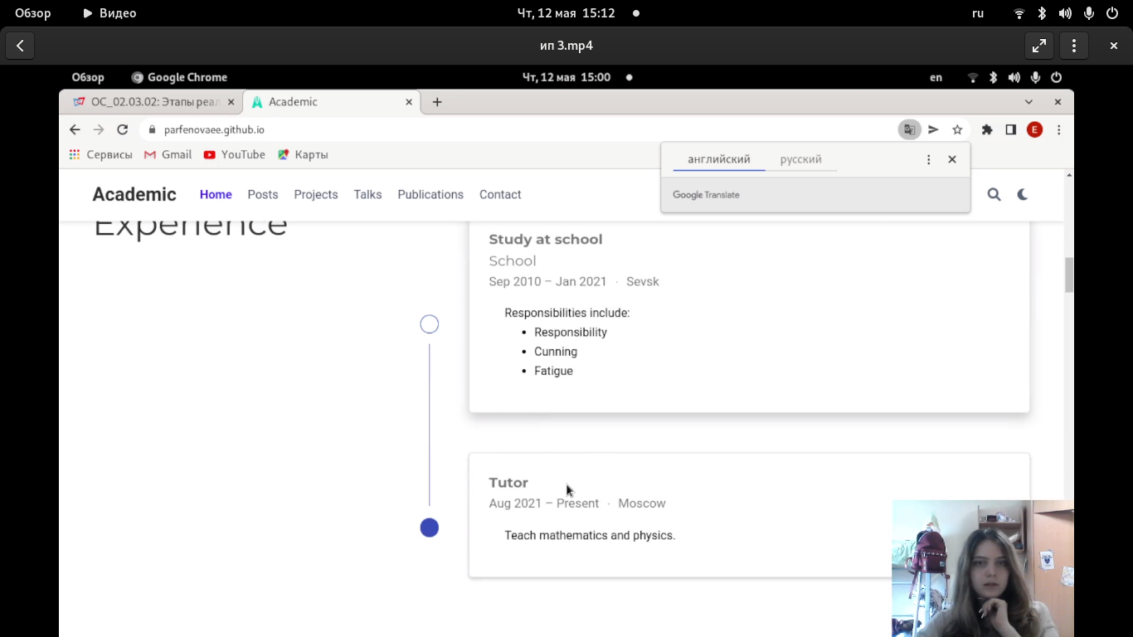

Рис. 10: Стандартные комнады

# 4 Выводы

Мы изменили информацию о навыках, достижениях и опыте и добавили новые посты.